Voorverkoop Vlag Hulhuizen

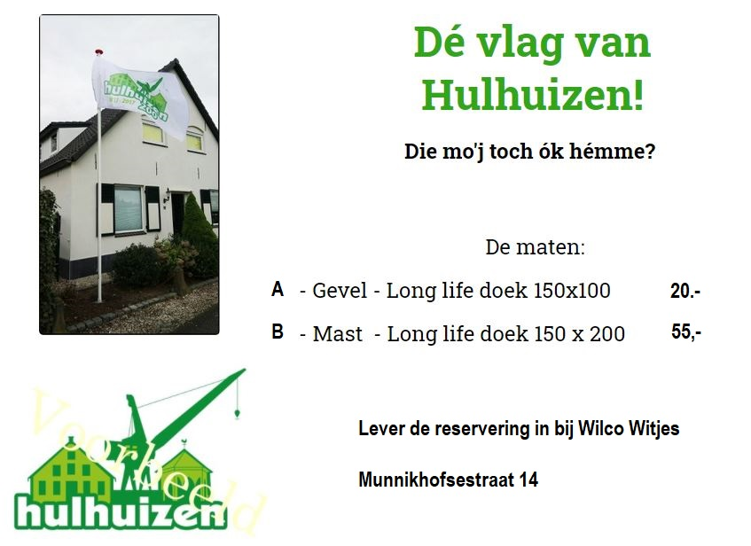
Naam:

Adres:

Aantal A:

Aantal B:

